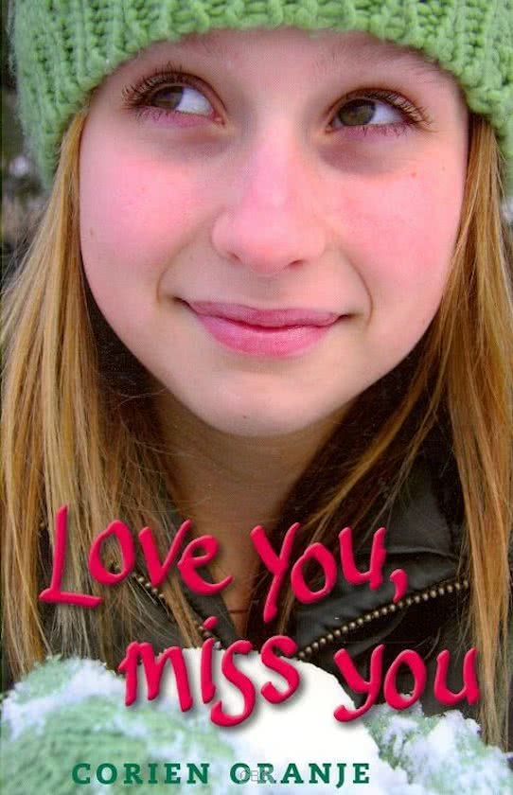
Mirjam Heikens | Nederlands Boekverslag 3 | 9 juni 2017
[Rapporttitel]
  - [Subtitel rapport]
Mirjam Heikens, 2v3
Nederlands, boekverslag 3
06-06-2017

A.Keuzeverantwoording
Ik heb voor het boek ‘Love you, miss you’ gekozen, omdat ik het boek nog niet kende en ik vind de boeken van Corien Oranje altijd wel leuke boeken, omdat ze op een ontspannende, maar ook interessante en spannende manier kan schrijven.

B. Het doel van de schrijver
Amuseren -> De schrijver wil je ontspanning bezorgen, (vermaken).
Informeren -> De schrijver wil de lezer informeren over, in dit geval, hoe het is om astmapatiënt te zijn.

C. Perspectief
Het boek is vanuit een ik-perspectief geschreven.
Dus nu een stukje (blz. 131) uit het boek in hij/zij-perspectief (oftewel personaal perspectief):

‘Ik tel tot drie.’
‘Wacht!’, zei Lynn. ‘En dan? Als we gegooid hebben?’
‘Dan rennen we weg. Eén…’
‘Help’, dacht Lynn, ‘zo moesten criminelen zich voelen die op het punt staan een misdaad te plegen. Dat je zeker weet dat er straks ineens iemand achter je staat die je in je nekvel grijpt en je tegen de muur aan smijt en je handboeien omdoet, en je meeneemt naar het politiebureau en dat ze dan een lamp op je richten en je net zo lang ondervragen tot je toegeeft. En dan kom je in de gevangenis.
‘Twee…’
Hoe kwam ze hier onderuit? Ze wilde helemaal geen wraak nemen op de Duitsers! Kon haar het wat schelen dat ze met voetbal verloren hadden. Ze hield niet eens van voetbal!
‘Drie!’
Storm, Nassim en Moni kwamen alle drie tegelijk overeind en smeten hun ballonnen naar beneden. Lynn durfde niet. Maar ze kon ze ook niet in haar hand houden. Eentje lekte al. Ze gooide ze heel laf zonder omhoog te komen over het raam heen. Beneden klonken ineens boze kreten. De muziek stopte. ‘Hé!’ ‘Was ist denn das!’ ‘Welcher Idiot…’

D. Verantwoord of niet
Ik vind het een geschikt boek voor zowel de onchristelijke, als de christelijke wereld. Het gezin dat in het boek voorkomt, is niet christelijk, maar er wordt bijv. niet in gescholden en er staan geen (bastaard)vloeken in het boek. Het boek is niet speciaal bedoeld om God te leren kennen en zoeken, maar dat neemt niet weg dat het een boek voor zowel christelijke als onchristelijke mensen is, want er zijn heel veel christelijke boeken waardoor je God ook niet per se leert kennen. Daarom vind ik dat het boek voor bepaalde leeftijdscategorieën voor christelijke én onchristelijke mensen is.

E. Recensie
Ik heb het boek ‘Love you, miss you’ van Corien Oranje gelezen.
Lynn, de hoofdpersoon, is een meisje dat na de zomervakantie naar de brugklas gaat. Ze ziet er erg tegenop, want ze heeft astma en nog meer allergieën, waar ze zich voor schaamt. Voor haar gezondheid moet ze naar Davos, een stad in Zwitserland. Dat wil ze helemaal niet, maar als ze er is, vindt ze het toch wel heel leuk. Ze maakt er veel dingen mee die ik je niet allemaal ga vertellen, daar moet je toch echt het boek voor lezen!
Dus als je nog twijfelt om dit boek te gaan lezen, zeker doen! Het is een leuk, ontspannend boek, vooral voor meiden. En zelfs nog een beetje leerzaam, want je leert hoe je met astma om kunt gaan en wat je er tegen kunt doen.
Ik hoop dat je nieuwsgierig bent en het boek gaat lezen!

F. Interview
Journalist: Jij hebt astma?
Lynn: Ja, al vanaf mijn geboorte.
Journalist: O, en wat vind je ervan?
Lynn: Ik vind het heel vervelend, en weet er niet zo goed mee om te gaan.
Journalist: Hoe ga je er dan mee om?
Lynn: Ik probeer het zo veel mogelijk te verbergen.
Journalist: Is dat soms niet lastig?
Lynn: Jawel, maar ik weet waarvoor ik het doe.
Journalist: Waarom wil je dan niet dat iedereen het weet?
Lynn: Ik heb er een hele erge vorm van, en soms krijg ik hele heftige aanvallen.
Journalist: Kun je een voorbeeld noemen?
Lynn: Ik ben een keer in een shock geraakt.
Journalist: Hoe kwam dat dan?
Lynn: Ik ging op excursie met mijn klas en we gingen naar een snackbar. Ik nam een heel klein hapje van een kroket en toen raakte ik in shock, want ik ben allergisch voor kroketten.
Journalist: Dat is wel heftig ja, hoe reageerden je klasgenoten erop?
Lynn: Ze waren heel behulpzaam, maar ze wisten niet wat er aan de hand was.
Journalist: Is er wel iemand op school die ervan weet?
Lynn: Ja, mijn mentor weet ervan, haar is ook uitgelegd wat ze moet doen als ik een aanval krijg.
Journalist: Wat moet je doen als je een aanval krijgt?
Lynn: Ik heb mijn epipen altijd bij me. Die moet je dan pakken en in mijn mond stoppen. Dan moet ik erop zuigen en dan gaat het al snel weer beter.
Journalist: Nadat je in shock bent geraakt, heb je er toen beter mee om leren gaan?
Lynn: Ja, ik heb ervan geleerd, dat ik gewoon over mijn astma en allergieën moet praten. Dat heb ik gedaan, en mijn klasgenoten toonden direct begrip.

G. Paspoort

Nationaliteit: Nederlandse
Voornaam: Lynn
Geboortedatum: 05-08-2004
Plaats: Gorinchem
Adres: Anna Lambrecht Vosstraat 22
Postcode: 4207 JC
Lengte: 168 cm
Karakter: Bescheiden
Uiterlijk: Blond haar, bruine ogen
Burgelijke staat: ongehuwd
Land: Nederland

H. Eigen mening
Ik vond het leerzaam dit boekverslag te maken en eigenlijk ook nog best leuk, want ik heb het over een boek gedaan dat ik ook leuk vind. Ik heb niet echt een reden waarom ik voor dit boek heb gekozen, maar ik kon niks anders bedenken en zag dit boek staan in de mediatheek en ik vond het er wel leuk uitzien. Dus heb ik het gelezen en er mijn boekverslag over gemaakt.
Ik hoop dat u het ook een interessant boekverslag vindt/vond!

